ЛИШНЕЕ СЛОВО
Чётко назови все картинки. В каждой рамке зачеркни одну, в названии которой нет звука [С]. Под картинками напиши слова-обобщения для всех групп предметов.

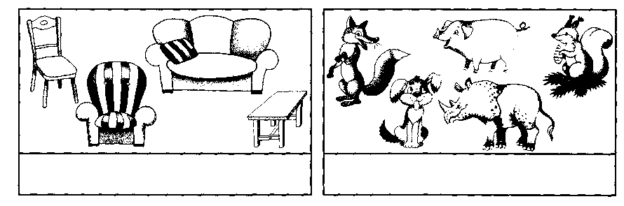
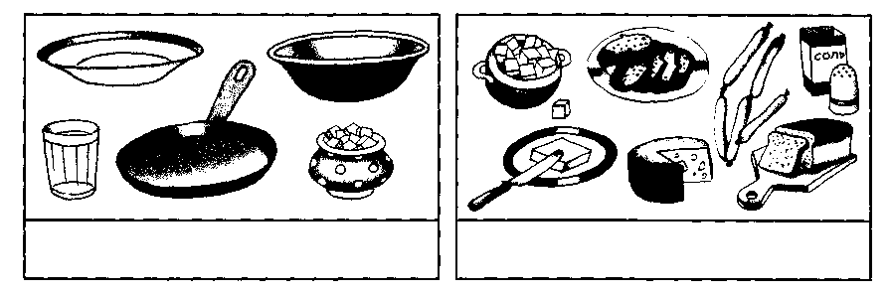
♦ Са-са-са, под кустом сидит лиса.
- Со-со-со, хвост лисы как колесо. ♦ Су-су-су, тихо осенью в лесу.
- Сы-сы-сы, есть лисята у лисы.
ИСТОРИЯ О ЛИСЕ
